Java基础

相关流程图

相关代码

自己组织语言回答一些面试问题

Java基础核心知识
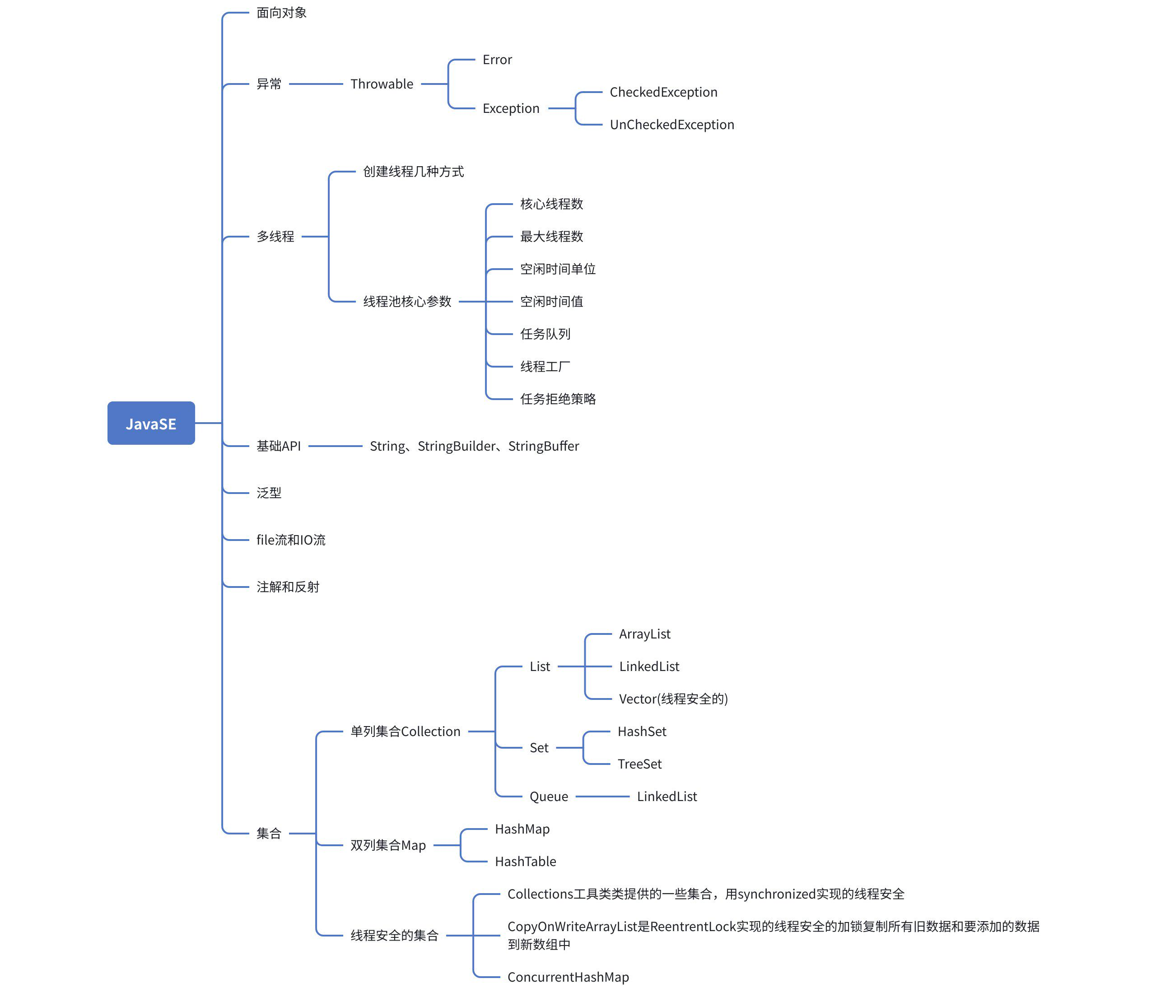

1.面向对象特性

学前问题
- 面向对象的三大特性是什么？
- 多态特性你是怎么理解的？
- 什么是向上转型和向下转型？
- Java可以多继承吗？为什么只能单继承？
- 接口与抽象类有什么区
- 方法重载和重写有什么区别
- 为什么需要内部类？什么是匿名内部类
- 静态内部类和非静态内部类有什么区别？
- 静态内部类的使用场景是什么？

封装

什么是封装？
封装就是把数据和基于数据的一系列操作封装整合为一个独立的实体，并对外提供一些接口供外界访问该实体的数据或操作。

使用封装有什么好处？

1.良好的封装减少耦合
Java
// 学生类 - 没有封装
public class Order {
public int mathGrade //数学成绩
public int chineseGrade //语文成绩
public int englishGrade //英语成绩
}
// 老师类
public class Teacher {
//老师有一个方法用来统计学生的总成绩
public int getStudentTotalGrade(Student student){
int totalGrade = 0;
//需要知道学生类具体的细节(学生成绩的属性名)如果语文成绩变量名改成cnsGrade这里会报错
totalGrade += student.mathGrade;
totalGrade += student.chineseGrade;
totalGrade += student.englishGrade;
return totalGrade
}
}

Java
public class Student {
// 1. 将所有属性私有化
private int mathGrade;
private int chineseGrade;
private int englishGrade;
// 3. 公共的getter方法
public int getMathGrade() {
return mathGrade;
}
public int getChineseGrade() {
return chineseGrade;
}
public int getEnglishGrade() {
return englishGrade;
}
public void setMathGrade(int mathGrade) {
validateGrade(mathGrade);
this.mathGrade = mathGrade;
}
public void setChineseGrade(int chineseGrade) {
validateGrade(chineseGrade);
this.chineseGrade = chineseGrade;
}
public void setEnglishGrade(int englishGrade) {
validateGrade(englishGrade);
this.englishGrade = englishGrade;
}
}
// 老师类
public class Teacher {
//老师有一个方法用来统计学生的总成绩
public int getStudentTotalGrade(Student student){
int totalGrade = 0;
//这样老师只需要调用学生类提供的getter方法 不需要知道学生类的细节了
totalGrade += student.getMathGrade;
totalGrade += student.getChineseGrade;
totalGrade += student.getEnglishGrade;
return totalGrade
}
}

2.类内部的结构可以自由修改
比如这里我可以随便修改学生类的属性名
Java
public class Student {
// 将学生类属性简写但getter方法名不变 外面这个方法的代码也不会报错
private int mg;
private int cg;
private int eg;
// 3. 公共的getter方法
public int getMathGrade() {
return mg;
}
public int getChineseGrade() {
return cg;
}
public int getEnglishGrade() {
return eg;
}
public void setMathGrade(int mathGrade) {
validateGrade(mathGrade);
this.mg = mathGrade;
}
public void setChineseGrade(int chineseGrade) {
validateGrade(chineseGrade);
this.cg = chineseGrade;
}
public void setEnglishGrade(int englishGrade) {
validateGrade(englishGrade);
this.eg = englishGrade;
}
}
// 老师类
public class Teacher {
//老师有一个方法用来统计学生的总成绩
public int getStudentTotalGrade(Student student){
int totalGrade = 0;
//这样老师只需要调用学生类提供的getter方法 不需要知道学生类的细节了
totalGrade += student.getMathGrade;
totalGrade += student.getChineseGrade;
totalGrade += student.getEnglishGrade;
return totalGrade
}
}

3.可以对成员进行更精确的控制。
比如学生成绩如果不在0~100这个区间，那就是错误的，可以修改setter方法实现
Java
public class Student {
// 将学生类属性简写但getter方法名不变 外面这个方法的代码也不会报错
private int mg;
private int cg;
private int eg;
// 3. 公共的getter方法
public int getMathGrade() {
return mg;
}
public int getChineseGrade() {
return cg;
}
public int getEnglishGrade() {
return eg;
}
public void setMathGrade(int mathGrade) {
if (mathGrade >= 0 && mathGrade <= 100){
this.mg = mathGrade;
}else{
System.out.print("录入成绩失败")
}
}
public void setChineseGrade(int chineseGrade) {
if (chineseGrade >= 0 && chineseGrade <= 100){
this.cg = chineseGrade;
}else{
System.out.print("录入成绩失败")
}
}
public void setEnglishGrade(int englishGrade) {
if (englishGrade >= 0 && englishGrade <= 100){
this.eg = englishGrade;
}else{
System.out.print("录入成绩失败")
}
}
}
// 老师类
public class Teacher {
//老师有一个方法用来统计学生的总成绩
public int getStudentTotalGrade(Student student){
int totalGrade = 0;
//这样老师只需要调用学生类提供的getter方法 不需要知道学生类的细节了
totalGrade += student.getMathGrade;
totalGrade += student.getChineseGrade;
totalGrade += student.getEnglishGrade;
return totalGrade
}
}

4.隐藏信息，实现细节。
统计成绩由学生自己实现，老师不知道学生怎么统计的只负责报出来
Java
public class Student {
// 将学生类属性简写但getter方法名不变 外面这个方法的代码也不会报错
private int mg;
private int cg;
private int eg;
// 3. 公共的getter方法
public int getMathGrade() {
return mg;
}
public int getChineseGrade() {
return cg;
}
public int getEnglishGrade() {
return eg;
}
public void setMathGrade(int mathGrade) {
if (mathGrade >= 0 && mathGrade <= 100){
this.mg = mathGrade;
}else{
System.out.print("录入成绩失败")
}
}
public void setChineseGrade(int chineseGrade) {
if (chineseGrade >= 0 && chineseGrade <= 100){
this.cg = chineseGrade;
}else{
System.out.print("录入成绩失败")
}
}
public void setEnglishGrade(int englishGrade) {
if (englishGrade >= 0 && englishGrade <= 100){
this.eg = englishGrade;
}else{
System.out.print("录入成绩失败")
}
}
public int getTotalGrade (){
int total = 0;
total += mg;
total += cg;
total += eg;
return total;
}
}
// 老师类
public class Teacher {
//老师需要播报成绩
public void pringGrade(Student student){
System.out.print("学生的成绩是" + student.getTotalGrade);
}
}

怎么封装一个类？
通过private关键字封装不想暴露的属性和方法,提供一些给外界的调用的方法。

继承

什么是继承？
继承在Java中就是子类继承了父类的属性和方法，子类的对象具有父类的属性和方法。

有什么好处？
使用继承可以减少代码量，减少重复属性和方法的编写。

继承的分类
继承分为单继承和多继承，但Java只支持单继承，但是Java可以通过内部类、多重继承和接口实现多继承的效果。

如何实现继承
extends关键字继承一个类，implements关键字实现一个接口(必须重写实现的接口的方法)

继承的特点

this和super关键字
this 关键字表示调用当前对象
Java
this.属性 // 调用成员变量，要区别成员变量和局部变量
this.() // 调用本类的某个方法
this() // 表示调用本类构造方法
super关键字表示调用父类对象
Java
super.属性 // 表示父类对象中的成员变量
super.方法() // 表示父类对象中定义的方法
super() // 表示调用父类构造方法

构造方法
- 父类的构造方法不能被继承
因为构造方法与类同名，而继承不改变方法名，如果子类继承了父类的构造方法，那么与构造方法的语法就冲突了，但子类构造的时候会调用父类的构造方法。
- 子类的构造过程必须调用其父类的构造方法
Java虚拟机在构造子类对象时会先调用父类的构造方法构造出一个父类对象再构造子类的特有属性，这就是内存叠加。因此子类构造器必须调用父类的构造器方法。
Java
class A {
private String name;
public A () {
}
public A (String name) {
this.name = name;
}
}
class B extends A {
private Integer age;
public B () {
super();
}
public B (String name, Integer age) {
super(name);
this.age = age;
}
}
- 如果子类的构造方法中没有显示地调用父类构造方法，则系统默认调用父类无参数的构造方法。
在写代码的时候可以不调用，系统会默认调用

方法重写
子类要重写父类中一模一样的方法(方法的返回值，方法名，方法传入的参数都一样),通过@Override注解声明这个方法是子类重写的方法。

方法重载
方法名一样但是返回值或方法传入的参数不一样的多个方法之间的关系叫作方法重载。

继承与修饰符

访问修饰符
Java 子类重写继承的方法时，不可以降低方法的访问权限，子类继承父类的访问修饰符作用域不能比父类小

非访问修饰符
final和abstract互斥，被final修饰的关键字不能被继承，而abstract修饰的抽象类必须被继承。

Object类和转型
如果一个类没有直接显式继承一个类，那他默认隐式继承的就是object类，所有类都直接或间接继承了object类，
所有的对象都拥有object类的默认方法。
转系分为向上转型和向下转型
1.向上转型就是通过子类对象实例化一个父类对象，需要注意的是这个父类对象调用一个方法时如果这个方法被子类重写过了，那么此时实际执行的是子类重写的方法，因为向上转型时变量实际指向的是子类对象。
2.向下转型就是通过父类对象实例化一个子类对象，需要用()强转，可能如果这个对象实际指向的不是子类对象，这种方式会失败。
Java
//向上转型
Object object = new Integer(1);
//向下转型 --成功
Integer i = (Integer) object;
//向下转型 --失败
Double d = new Object();

子父类初始化顺序
- 父类静态成员变量和静态代码块
- 子类静态成员变量和静态代码块
- 父类成员变量和代码块
- 子类成员变量和代码块

多态

什么是多态？
多态是一个方法在不同对象的不同的表现形式，在Java中一个类可以被多个子类继承，这样我们可以通过向上转型的方式用一个子类对象实例化一个父类对象，因为这个父类对象此时实际指向的是这个子类对象，所以调用一个方法时其实是调用子类重写的方法，如果将这个子类换成别的继承了这个父类的子类，那就会调用别的子类对象的方法。这种一个行为有多种实现的形式就称之为多态。

内部类

创建内部类
Java
public class Example {
class ExampleInnerClass1 {
private String a;
ExampleInnerClass1(String s) {
a = s;
}
public String getA() {
return a;
}
}
}

2.Java语言特性

参数传递

什么是形参和实参
形参就是定义方法时传递的参数，用来接收调用者传递的参数的。
实参就是实际调用时传递给方法的参数，需要预先被赋值。

什么是值传递和引用传递
值传递就是在调用方法传递实参的时候将实参的值复制一份给方法使用。
引用传递就是在调用方法传递实参的时候将实参的地址直接给方法，方法对这个实参的修改会永久保存的。
Java都是值传递

验证

基本类型
把数值复制一份传过去
Java
public class Test {
public static void main (String[] args) {
int i =0;
add(i);
//输出0
System.out.println(i);
}
public void add (int i) {
i ++;
//输出1
System.out.println(i);
}
}

引用类型
把引用类型的地址复制一份传递过去了
Java
public class Person {
String name;
public Person(String name) {
this.name = name;
}
}
public class Test {
// 传递的是 person 引用的副本
public static void changeName(Person p) {
p.name = "Alice"; // ✅ 可以修改对象内部状态
// 但重新赋值不会影响原引用
p = new Person("Bob"); // ❌ 不影响 main 中的 person
}
public static void main(String[] args) {
Person person = new Person("John");
changeName(person);
System.out.println(person.name); // 输出 "Alice"
// person 仍然指向原来的对象，不是 Bob
}
}

final关键字
final可以用来修饰类，变量，方法。修饰类用于表示该类不可被继承，修饰变量表示该变量是一个常量，修饰方法表示这个方法不能被重写。

static关键字
static关键字可以用来修饰变量，方法，类，代码块。修饰变量/方法声明他是一个静态变量/方法可以直接通过类名调用，修饰类的时候声明他是一个静态内部类可以通过外部类.名内部类名调用，修饰代码块的时候可以代码块声明为一个静态代码块，在类加载时会执行静态代码块中的内容。

基本语法

基本数据类型
整数型:byte1B short2B int4B long8B浮点型:float4B double8B 布尔型:boolen 理论上1b字符:char2B

基本数据类型和包装类型的区别
基本数据类型不能用于泛型，包装类型可以用于泛型
基本数据类型占用内存更小，包装类型占用内存更大
基本数据类型有默认值不能为null，包装类型可以为null

包装类型缓存机制
对于Byte Short Integer Long创建了[-128,127]的缓存，对于Integer可以调整JVM参数修改缓存范围

自动装箱和拆箱
Java
public class IntegerTest {
public static void main(String[] args) {
//本质上是调用Integer.valueOf(int i)方法
Integer i1 = 100;
//本质上是调用Integer.intValue()方法
int i2 = i1;
}
}

==和equals的区别
基本类型中==比较值是否相等，引用类型中==比较对象的地址，equals方法要看具体的类有没有重写这个方法，没有重写用的object.equals的话还是==，重写了通常就是比较对象的值是否相等。

浅拷贝与深拷贝
浅拷贝:如果我们直接调用object.clone()方法复制一个对象，新的对象的成员变量是引用类型的话，新对象和老对象会共用一个对象。
深拷贝:所以我们如果要深拷贝需要重写clone方法将成员变量也通过objet.clone()复制到新对象

移位运算符

3.异常
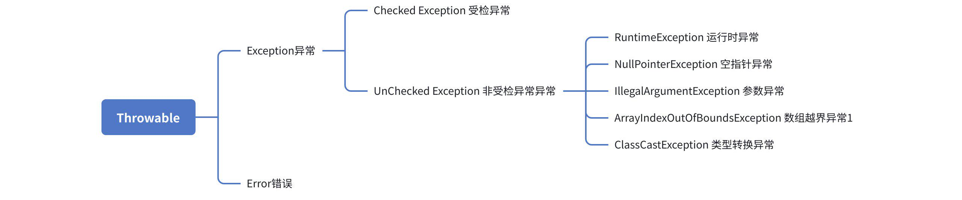

Exception和Error的区别
Exception和Error都继承自Throwable，Exception是在程序中可以预料的处理的异常，Error是程序在正常运行过程中不会发生的错误。

CheckedException和UnCheckedException的区别
CheckedException是指在源代码中必须捕获处理的异常，UnCheckedException通常就指的是运行时异常，是在运行时可能出现的。

Throwable类常用方法
- String getMessage(): 返回异常发生时的简要描述
- String toString(): 返回异常发生时的详细信息
- String getLocalizedMessage(): 返回异常对象的本地化信息。使用 Throwable 的子类覆盖这个方法，可以生成本地化信息。如果子类没有覆盖该方法，则该方法返回的信息与 getMessage()返回的结果相同
- void printStackTrace(): 在控制台上打印 Throwable 对象封装的异常信息

finally中的代码一定会执行吗？
不一定，线程所在线程死亡或者jvm虚拟机关闭了就不会执行。

自定义异常
Java
public class CustomException extends RuntimeException {
//构造方法
public CustomException(String message) {
super(message);
}
}

4.多线程

线程创建的几种方式
- 继承Thread类重写run方法
- 实现Runnable接口+Thread类
- 实现Callable接口+FutureTask+Thread类
- 线程池

线程池核心参数

5.基础API

Object类
JavaScript
// public final Class<?> getClass()
// 作用：返回此对象的运行时类（Class对象）。
// 应用场景：反射，获取类的元信息（如类名、方法、字段等）。
Object obj = new String("Hello");
Class<?> clazz = obj.getClass();
System.out.println("Class Name: " + clazz.getName()); // 输出: java.lang.String
// ------------------------------------------------------------------------
// public final void notify()
// 作用：唤醒在此对象监视器（锁）上等待的单个线程。
// 注意：必须在同步代码块(synchronized)或同步方法中使用。
// public final void notifyAll()
// 作用：唤醒在此对象监视器上等待的所有线程。
// 注意：必须在同步代码块(synchronized)或同步方法中使用。
// public final void wait() throws InterruptedException
// 作用：使当前线程进入等待状态，直到其他线程调用此对象的notify()或notifyAll()方法。
// 注意：必须在同步代码块(synchronized)或同步方法中使用，调用后会释放锁。
// public final void wait(long timeout) throws InterruptedException
// 作用：使当前线程进入等待状态，直到被唤醒或超过指定的超时时间（毫秒）。
// public final void wait(long timeout, int nanos) throws InterruptedException
// 作用：使当前线程进入等待状态，提供更高精度的超时控制。
// public boolean equals(Object obj)
// 默认实现：比较对象内存地址 (this == obj)
// 通常需要重写，用于比较对象的"逻辑内容"是否相等。
// public int hashCode()
// 默认实现：通常返回对象内部地址转换的一个整数。
// 通常需要重写，用于哈希表（如HashMap, HashSet）。
/*
* equals 和 hashCode 的重写契约：
* 1. 如果两个对象 equals 为 true，那么它们的 hashCode 必须相同。
* 2. 如果两个对象 equals 为 false，它们的 hashCode 可以相同（但为了哈希表性能，最好不同）。
* 重要：重写 equals 时，必须重写 hashCode！
*/
// 重写示例
public class Person {
private String name;
private int age;
// 构造方法、Getter/Setter 省略...
@Override
public boolean equals(Object o) {
// 1. 检查是否是同一个对象（内存地址相同）
if (this == o) return true;
// 2. 检查是否为null或类型不同
if (o == null || getClass() != o.getClass()) return false;
// 3. 类型转换
Person person = (Person) o;
// 4. 比较所有关键字段的值
return age == person.age &&
java.util.Objects.equals(name, person.name); // 安全地比较可能为null的字段
}
@Override
public int hashCode() {
// 使用Objects.hash()根据所有参与equals比较的字段生成哈希码
return java.util.Objects.hash(name, age);
}
}
// protected Object clone() throws CloneNotSupportedException
// 作用：创建并返回此对象的一个副本。
// 注意：默认是浅拷贝。必须实现Cloneable接口，否则会抛出异常。
// 浅拷贝示例
public class Person implements Cloneable {
private String name;
private int age;
// 构造方法、Getter/Setter 省略...
@Override
public Object clone() throws CloneNotSupportedException {
// 先调用Object的clone()进行浅拷贝
return super.clone();
}
}
// 深拷贝示例（当对象包含可变引用时）
import java.util.List;
import java.util.ArrayList;
public class Team implements Cloneable {
private String teamName;
private List<Person> members; // 可变对象引用
@Override
public Object clone() throws CloneNotSupportedException {
Team cloned = (Team) super.clone(); // 浅拷贝
// 对可变字段进行深拷贝
cloned.members = new ArrayList<>(this.members); // 创建新的List
// 如果Person也是可变对象，可能需要进一步克隆list中的每个元素
return cloned;
}
}
// public String toString()
// 作用：返回对象的字符串表示。
// 默认实现：类名@哈希码的十六进制（例如: java.lang.Object@1b6d3586）
// 强烈建议为所有类重写此方法，以提供有意义的、简洁的信息。
@Override
public String toString() {
// 典型的重写格式，清晰展示对象的关键状态
return "Person{" +
"name='" + name + '\'' +
", age=" + age +
'}';
}
// ------------------------------------------------------------------------
// protected void finalize() throws Throwable
// 作用：当垃圾回收器确定不存在对该对象的更多引用时，由对象的垃圾回收器调用此方法。
// 注意：JDK 9开始已被标记为过时(deprecated)。不推荐用于重要的资源清理！
// 正确的资源清理应使用 try-with-resources 或显式调用 close() 方法。
@Override
@Deprecated(since="9")
protected void finalize() throws Throwable {
try {
// 清理逻辑（不推荐）
} finally {
super.finalize();
}
}

包装类
Java
public class IntegerBasicAPI {
public static void main(String[] args) {
// 1. 字符串转int
int num1 = Integer.parseInt("123");
int num2 = Integer.parseInt("FF", 16); // 十六进制
int num3 = Integer.parseInt("1010", 2); // 二进制
System.out.println("parseInt('123'): " + num1);
System.out.println("parseInt('FF', 16): " + num2); // 255
System.out.println("parseInt('1010', 2): " + num3); // 10
// 2. 字符串转Integer对象
Integer obj1 = Integer.valueOf("456");
Integer obj2 = Integer.valueOf(456);
Integer obj3 = Integer.valueOf("1A", 16); // 十六进制
System.out.println("valueOf('456'): " + obj1);
System.out.println("valueOf(456): " + obj2);
System.out.println("valueOf('1A', 16): " + obj3); // 26
// 3. int转字符串
String str1 = Integer.toString(789);
String str2 = Integer.toBinaryString(10); // 二进制
String str3 = Integer.toHexString(255); // 十六进制
String str4 = Integer.toOctalString(8); // 八进制
System.out.println("toString(789): " + str1);
System.out.println("toBinaryString(10): " + str2); // 1010
System.out.println("toHexString(255): " + str3); // ff
System.out.println("toOctalString(8): " + str4); // 10
// 4. 自动装箱和拆箱
Integer autoBoxed = 100; // 自动装箱
int autoUnboxed = autoBoxed; // 自动拆箱
System.out.println("自动装箱: " + autoBoxed);
System.out.println("自动拆箱: " + autoUnboxed);
}
}

字符串类

String - 不可变字符串
TypeScript
public class StringBasicOperations {
public static void main(String[] args) {
String text = "Hello Java World";
// 1. 长度和空值判断
System.out.println("长度: " + text.length());
System.out.println("是否为空: " + text.isEmpty());
System.out.println("是否空白: " + " ".isBlank()); // Java 11+
// 2. 获取字符
System.out.println("第一个字符: " + text.charAt(0));
System.out.println("最后一个字符: " + text.charAt(text.length() - 1));
// 3. 子字符串
System.out.println("前5个字符: " + text.substring(0, 5)); // Hello
System.out.println("从索引6开始: " + text.substring(6)); // Java World
// 4. 查找操作
System.out.println("包含Java: " + text.contains("Java"));
System.out.println("Java的索引: " + text.indexOf("Java")); // 6
System.out.println("最后出现o的索引: " + text.lastIndexOf('o')); // 7
System.out.println("查找不存在的: " + text.indexOf("Python")); // -1
// 5. 开头和结尾检查
System.out.println("以Hello开头: " + text.startsWith("Hello"));
System.out.println("以World结尾: " + text.endsWith("World"));
// 6. 字符串转换
System.out.println("大写: " + text.toUpperCase());
System.out.println("小写: " + text.toLowerCase());
System.out.println("去除首尾空格: " + " hello ".trim());
System.out.println("去除首尾空白: " + " hello ".strip()); // Java 11+
}
}

StringBuilder- 可变字符串 非线程安全
Java
public class StringBuilderDemo {
public static void main(String[] args) {
// 1. 创建StringBuilder
StringBuilder sb = new StringBuilder(); // 默认容量16
StringBuilder sb2 = new StringBuilder(50); // 指定容量
StringBuilder sb3 = new StringBuilder("Hello"); // 初始值
// 2. 添加内容
sb.append("Hello");
sb.append(" ");
sb.append("World");
sb.append("!").append(" ").append(2024); // 链式调用
System.out.println("当前内容: " + sb.toString());
System.out.println("长度: " + sb.length());
System.out.println("容量: " + sb.capacity());
// 3. 插入操作
sb.insert(5, " Java"); // 在索引5处插入
System.out.println("插入后: " + sb);
// 4. 删除操作
sb.delete(5, 10); // 删除索引5到10之间的字符
System.out.println("删除后: " + sb);
sb.deleteCharAt(sb.length() - 1); // 删除最后一个字符
System.out.println("删除最后一个字符后: " + sb);
// 5. 替换操作
sb.replace(6, 11, "Java"); // 替换索引6到11的内容
System.out.println("替换后: " + sb);
// 6. 反转
sb.reverse();
System.out.println("反转后: " + sb);
sb.reverse(); // 恢复
// 7. 设置长度
sb.setLength(5);
System.out.println("设置长度后: " + sb);
// 8. 性能对比
long startTime = System.currentTimeMillis();
// 使用String拼接（性能差）
String result = "";
for (int i = 0; i < 10000; i++) {
result += i; // 每次循环创建新String对象
}
long stringTime = System.currentTimeMillis() - startTime;
startTime = System.currentTimeMillis();
// 使用StringBuilder（性能好）
StringBuilder performanceSB = new StringBuilder();
for (int i = 0; i < 10000; i++) {
performanceSB.append(i);
}
String result2 = performanceSB.toString();
long stringBuilderTime = System.currentTimeMillis() - startTime;
System.out.println("String拼接耗时: " + stringTime + "ms");
System.out.println("StringBuilder耗时: " + stringBuilderTime + "ms");
}
}

& StringBuffer - 可变字符串 线程安全
TypeScript
public class StringBufferDemo {
public static void main(String[] args) {
// StringBuffer用法与StringBuilder基本相同，但是线程安全的
StringBuffer buffer = new StringBuffer("Hello");
buffer.append(" World");
buffer.insert(5, " Java");
buffer.replace(6, 10, "Python");
System.out.println("最终结果: " + buffer.toString());
System.out.println("长度: " + buffer.length());
System.out.println("容量: " + buffer.capacity());
// 设置容量
buffer.ensureCapacity(100); // 确保最小容量
System.out.println("确保容量后: " + buffer.capacity());
}
}

日期类
Java
import java.time.*;
import java.time.format.DateTimeFormatter;
import java.time.temporal.ChronoUnit;
public class NewDateTimeAPI {
public static void main(String[] args) {
// 1. LocalDate - 日期
LocalDate today = LocalDate.now();
// 2. LocalTime - 时间
LocalTime currentTime = LocalTime.now();
// 3. LocalDateTime - 日期时间
LocalDateTime currentDateTime = LocalDateTime.now();
// 4. 创建特定日期
LocalDate birthday = LocalDate.of(1990, 5, 15);
LocalTime meetingTime = LocalTime.of(14, 30, 0);
LocalDateTime event = LocalDateTime.of(2024, 12, 25, 20, 0, 0);
// 5. 日期计算
LocalDate nextWeek = today.plusDays(7);
LocalDate lastMonth = today.minusMonths(1);
LocalDate nextYear = today.plusYears(1);
// 6. 日期比较
System.out.println("今天在生日之后? " + today.isAfter(birthday));
System.out.println("今天在生日之前? " + today.isBefore(birthday));
System.out.println("今天是否今天? " + today.isEqual(LocalDate.now()));
// 7. 日期差
long daysBetween = ChronoUnit.DAYS.between(birthday, today);
long monthsBetween = ChronoUnit.MONTHS.between(birthday, today);
// 8. 格式化
DateTimeFormatter formatter = DateTimeFormatter.ofPattern("yyyy年MM月dd日 HH:mm:ss");
String formattedDateTime = currentDateTime.format(formatter);
// 9. 解析
LocalDateTime parsedDateTime = LocalDateTime.parse("2024-01-15T10:30:00");
}
}

比较器Comparable 和 Comparator

BigInteger、BigDecimal、Random类

6.泛型

什么是泛型？有什么用？
Java中的泛型是JDK 5引入的特性，允许在编写代码时使用参数化类型，以增加代码的类型安全性和重用性。一般有三种使用方式:1.泛型类2.泛型接口3.泛型方法
Java
//常用的字母T E K V
//比如下面这个例子，如果没有泛型想这么使用只能把time声明成object类，这样各种类都可以成为这个成员变量
//但是如果在创建这个对象的时候声明了泛型就可以起到约束作用了
//泛型类
public class Test<T> {
private T time;
public Test(T time){
this.time = time;
}
public T getTime(){
return time;
}
}
//泛型接口
public interface Test2<T> {
public T method();
}
//泛型方法
public static < E > void printArray( E[] inputArray ) {
for ( E element : inputArray ){
System.out.printf( "%s ", element );
}
System.out.println();
}

项目中哪里用到了泛型？
- 自定义通用接口CommonResult<T> 通过参数 T 可根据具体的返回类型动态指定结果的数据类型
- 定义 Excel 处理类 ExcelUtil<T> 用于动态指定 Excel 导出的数据类型
- 构建集合工具类（参考 Collections 中的 sort, binarySearch 方法）。

泛型擦除是什么？
Java中的泛型是JDK 5引入的特性，允许在编写代码时使用参数化类型，以增加代码的类型安全性和重用性。然而，为了保持与旧代码的兼容性，Java虚拟机（JVM）实际上并不支持泛型。因此，Java采用了一种伪泛型机制，即在编译期擦除所有的泛型信息。这样，Java就不需要为泛型类型生成新的字节码，所有的泛型类型在运行时都会被替换为它们的原始类型（raw type）或上界（bound）。

泛型擦除过程
- 检查泛型类型，获取目标类型：编译器首先会检查泛型类型的定义，并确定泛型类型变量的目标类型。
- 擦除类型变量，并替换为限定类型：
- 如果泛型类型的类型变量没有限定（例如<T>），则编译器会用Object作为原始类型来替换泛型类型变量。
- 如果泛型类型变量有限定（例如<T extends Number>），则编译器会用该限定类型（在这个例子中是Number）作为原始类型来替换泛型类型变量。
- 如果有多个限定（例如<T extends Number & Comparable<T>>），则编译器会使用第一个边界类型作为原始类型。
- 在必要时插入类型转换以保持类型安全：编译器会在必要时插入类型转换代码，以确保在擦除泛型信息后，代码仍然能够保持类型安全。
- 生成桥方法以在扩展时保持多态性：当泛型类被继承时，编译器会生成桥方法（bridge method），以确保子类能够正确地重写父类中的方法。

7.File类和IO流

File类常用API
Java
//构造方法
File(String pathname)
File(String parent, String child)
File(File parent, String child)
File(URI uri)
boolean exists() // 判断文件/目录是否存在
boolean isFile() // 判断是否是文件
boolean isDirectory() // 判断是否是目录
boolean isHidden() // 判断是否是隐藏文件
boolean canRead() // 判断是否可读
boolean canWrite() // 判断是否可写
boolean canExecute() // 判断是否可执行
long length() // 返回文件长度（字节数）
long lastModified() // 返回最后修改时间
String getName() // 返回文件名
String getPath() // 返回路径名
String getAbsolutePath() // 返回绝对路径
String getParent() // 返回父目录路径
boolean createNewFile() // 创建新文件
boolean delete() // 删除文件
boolean renameTo(File dest) // 重命名文件
boolean mkdir() // 创建单级目录
boolean mkdirs() // 创建多级目录
String[] list() // 返回目录中的文件列表
File[] listFiles() // 返回目录中的File对象数组
File[] listFiles(FileFilter filter) // 使用过滤器列出文件

IO流分类


8.注解和反射

元注解是什么？
元注解是注解注解的注解，我能想到的是@Target指定注解的作用范围和@Retention指定注解的生命周期

常见的注解
@Override @Target @Retention

自定义注解
Java
//@Target元注解用于声明自定义注解可以作用得范围
@Target(ElementType.METHOD)
//@Retention元注解用于声明自定义注解得生命周期 比如RUNTIME就是运行时还保留
@Retention(RetentionPolicy.RUNTIME)
public @interface Annocation {
}

反射是什么？
反射(Reflection) 是Java语言的一种特性，允许程序在运行时动态地获取类的信息并操作类或对象的属性、方法和构造器。通过反射，我们可以在运行时分析类的能力，而不仅仅是在编译时。

如何用反射获取类的一些信息？
JavaScript
反射获取类
//1.类名.Class
Class<String> stringClass = String.class;
//2.对象名.getClass();
String str = "123";
Class<?> strClass = str.getClass();
//3.通过Class.forName()方法+全限定名
Class<?> clazz = Class.forName("java.lang.String");

反射用在哪？
框架开发，动态代理，1注解处理，序列化和反序列化

如何用反射创建对象？
- 使用 Class.newInstance()（已过时，不推荐）
Java
类对象创建对象
public class ReflectionCreateObject {
public static void main(String[] args) throws Exception {
//反射获取类
Class<?> personClass = Class.forName("com.example.Person");
// 方式1: 使用newInstance() - 已过时
@Deprecated
Object person = personClass.newInstance();
}
}
- 使用 Constructor.newInstance()（推荐）
Java
类对象获取类的构造器再创建对象
public class ConstructorReflection {
public static void main(String[] args) throws Exception {
Class<?> clazz = Class.forName("com.example.Person");
// 方式2: 使用无参构造器
Constructor<?> constructor = clazz.getConstructor();
Object person = constructor.newInstance();
// 方式3: 使用有参构造器
Constructor<?> paramConstructor = clazz.getConstructor(String.class, int.class);
Object person = paramConstructor.newInstance("张三", 25);
}
}

9.进阶部分

动态代理
Java
//动态代理有俩种方式 这里用Spring AOP的俩种实现方式来描述一下
//如果是有接口的对象需要增强则使用java.lang.proxy
public class ProxyUtils {
public static Person createPersonProxy(Boy boy){
Proxy.newProxyInstance(ProxyUtils.class.getClassLoader,
new Class[] {Person.class},new InvocationHandler() {
@Override //回调方法
public Object invoke(Object proxy, Method method, Object[] args) {
}
}
);
return null;
}
}

lambda表达式

stream流处理集合

集合

基础知识


复杂度

时间复杂度
代码执行时间随数据规模增长的变化趋势

空间复杂度
代码占用空间随数据规模增长的变化趋势

List

数组

数组概述
数组是一种用连续的内存空间存储相同数据类型的数据的线性数据结构

寻址公式
arr[i] = baseAddress + i * dataTypeSize
baseAddress是首地址 dataTypeSize是数据类型占用的字节数

为什么数组索引从0开始？
如果从1开始寻址公式将会变为arr[i] = baseAddress +(i - 1) * dataTypeSize
cpu多执行一条减1的指令

操作数组的时间复杂度
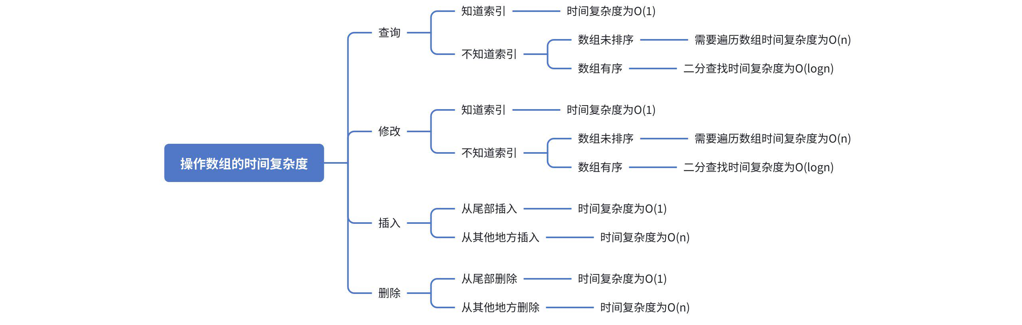

ArrayList

成员变量
Java
//默认初始的容量(CAPACITY)为10
private static final int DEFAULT_CAPACITY = 10;
//用于空实例的共享空数组实例
private static final Object[] EMPTY_ELEMENTDATA = {};
//用于默认大小的空实例的共享空数组实例
//将其与EMPTY_ELEMENTDATA区分开来，以了解添加第一个元素时要膨胀多少
private static final Object[] DEFAULTCAPACITY_EMPTY_ELEMENTDATA = {};
//存储ArrayList元素的数组缓存区 ArratList的容量就是这个数组缓冲区的长度
transient Object[] elementData;
//ArrayList的大小(包含的元素数量)
private int size;

构造方法

无参
Java
public ArrayList() {
this.elementData = DEFAULTCAPACITY_EMPTY_ELEMENTDATA;
}

有参
Java
public ArrayList(int initialCapacity) {
if (initialCapacity > 0) {
this.elementData = new Object[initialCapacity]
}else if (initialCapacity == 0) {
//如果传的是一个0就用EMPTY_ELEMENTDATA与DEFAULTCAPACITY_EMPTY_ELEMENTDATA区分开
this.elementData = EMPTY_ELEMENTDATA
}else {
throw new IllegalArgumentException("Illegal Capacity:" + initialCapacity)
}
}

源码添加数据流程
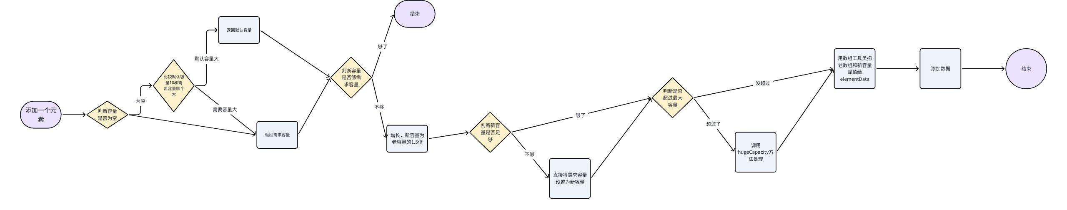
Java
public boolean add(E e) {
ensureCapacityInternal(size + 1);
elementData[size++] = e;
return true;
}
private void ensureCapacityInternal(int minCapacity) {
ensureExplicitCapacity(calculateCapacity(elementData,minCapacity));
}
private static int calculateCapacity(Object[] elementData, int minCapacity) {
if (elementData == DEFAULTCAPACITY_EMPTY_ELEMENTDATA) {
return Math.max(DEFAULTCAPACITY, minCapacity)
}
return minCapacity
}
private void ensureExplicitCapacity(int minCapacity) {
modCount++;
if (minCapacity - elementData.length > 0)
grow(minCapacity);
}
private void grow(int minCapacity) {
int oldCapacity = elementData.length;
int newCapacity = oldCapacity + (oldCapacity >> 1);
if (newCapacity - minCapacity < 0)
newCapacity = minCapacity;
if (newCapacity - MAX_ARRAY_SIZE > 0)
newCapacity = hugeCapacity(minCapacity);
elementData = Arrays.copyOf(elementData, newCapacity);
}

面试题1ArrayList list = new ArrayList(10);扩容几次？
调用有参构造器设置了elementData的容量为10的数组，没有扩容

面试题2如何实现数组和List之间的转换
Java
//数组转list调用Arrays工具类的asList方法
public static void testArrayToList(){
String[] s = {"qwer","qwer","qwer"};
List<String> list = Arrays.asList(s);
s[1] = "reqw";
for (String s : list) {
//qwer reqw qwer array转list修改了原数组内容集合也会更改
//因为底层使用的Array类中的一个内部类ArrayList来构造的集合在这个集合的构造器中
//把我们传入的这个集合进行了包装而已，最终指向的都是同一个内存地址
System.out.println(s);
}
}
//list转数组调用list提供的toArray方法 无参的toArray方法返回一个object数组
//通过传入一个初始化长度了的数组返回这个数组对象
public static void testListToArray(){
List<String> list = new ArrayList<String>();
list.add("qwer");
list.add("qwer");
list.add("qwer");
String[] ss = list.toArray(new String[list.size()]);
list[1] = "rewq";
for (String s : ss) {
//qwer qwer qwer list转array修改原集合数组不受影响
//调用了toArray以后，在底层它进行了数组的拷贝
System.out.println(s);
}
}

扩容机制
ArrayList的扩容发生在添加元素的时候，每次添加元素都会判断容量是否足够，如果容量不够了这个时候会调用一个grow方法通过移位运算符创建一个新的容量，大概是原容量的1.5倍最后通过Arrays工具类的一个copyof方法将原数组和新容量创建出一个新的数组。一般来说是这样，但是其实还有一个特例就是新容量超过了一个MAX_ARRAY_SIZE常量，底层还会处理一下最后修改为一个新的容量。

和LinkedList的区别

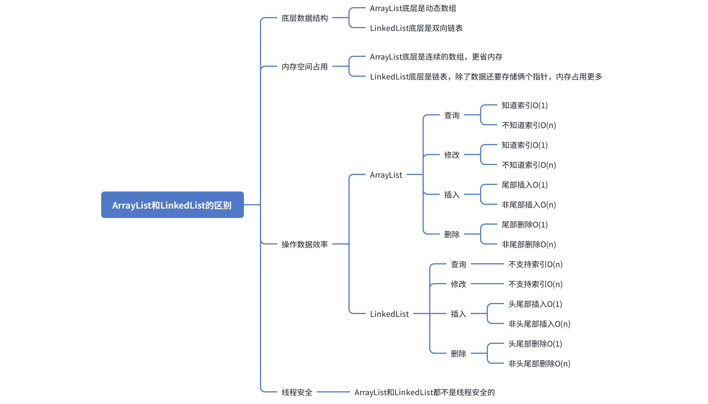

Map

HashMap的实现原理
hashmap的数据结构是哈希表。
1.8之前，数组+链表 1.8之后是数组+链表+红黑树
当我们往hashmap中put元素时，会利用key的hashcode方法计算出这个元素在数组中的下标，然后把元素存到对应的位置中。如果已经有值了，要先判断一下key是否相等，如果相等覆盖掉原始值，如果不相等就是发生哈希碰撞了，这个时候把元素放到链表或红黑树中。获取的时候直接通过hash值找到对应下标，再比较key是否相等。
如果被追问1.7和1.8有什么区别？
JDK1.7的时候是采用的是拉链法，发生哈希碰撞将数据存储到链表中
JDK1.8加入了红黑树，当链表长度大于阈值(默认8

HashMap的Put方法的具体流程

HashMap常见属性
Java
//默认的初始容量
static final int DEFAULT_INITIAL_CAPACITY = 1 << 4; //16
//默认的加载因子 扩容阈值 = 数组容量 * 加载因子
static final float DEFAULT_LOAD_FACTOR = 0.75f;
transient HashMap.Node<K,V>[] table;
transient int size;
static class Node<K,V> implements Map.Entry<K,V> {
final int hash;
final K key;
V value;
HashMap.Node<K,V> next;
Node(int hash,K key,V value, HashMap.Node<K,V> next) {
this.hash = hash;
this.key = key;
this.value = value;
this.next = next;
}
}

HashMap源码分析

初始化
Java
Map<String,String> hashMap = new HashMap<String,String>();
hashMap.put("123","456");
//1.HashMap是懒加载，创建对象时没有初始化数组
//2.无参构造函数中设置了默认加载因子0.75
public HashMap(){
this.loadFactor = DEFAULT_LOAD_FACTOR = 0.75f;
}

添加数据
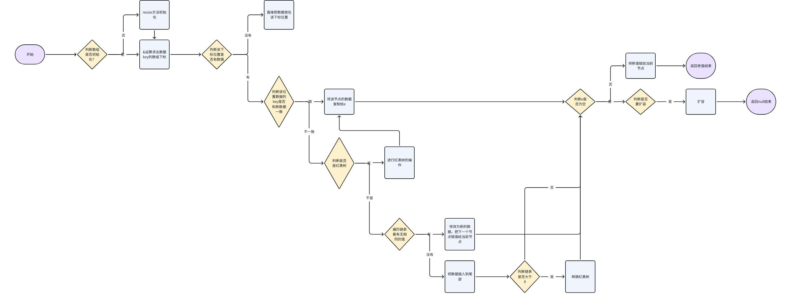
Java
public V put(K key, V value) {
return putVal(hash(key), key, value, false, true);
}
final V putVal(int hash, K key, V value, boolean onlyIfAbsent, boolean evict) {
Node<K,V>[] tab;
Node<K,V> p;
int n;
int i;
//判断数组是否未初始化
if ((tab = table) == null || (n = tab.length) == 0)
//未初始化，调用resize方法进行初始化
n = (tab = resize()).length;
//通过&运算求出该数据(key)的数组下标并判断该下标位置是否有数据
//p第一次赋值 是根据&和hash值算出来的数据存放的位置的数据
if ((p = tab[i = (n - 1) & hash] == null)
//没有直接将数据放在该下标位置
tab[i] = newNode(hash,key,value,null)
else {
Node<K,V> e;
K k;
//判断该位置的数据的key和新来的数据是否一样
//k被赋值为原索引数据的key
if (p.hash == hash && ((k = p.key) == key || (key != null && key.equals(k))))
//如果一样证明为修改操作，该节点的数据赋值给e
e = p;
//判断是不是红黑树
else if (p instanceof TreeNode)
//是红黑树，进行红黑树操作
e = ((TreeNode<K,V>)p).putTreeVal(this, tab,hash,key,value);
//如果新数据和当前数组索引上的值既不相同，也不是红黑树，所以是链表
else {
//遍历链表
for (int binCount = 0; ; ++binCount) {
//判断next节点，如果为空的话，证明遍历到链表尾部了
if ((e = p.next) == null) {
//把新值放入链表尾部
p.next = newNode(hash, key, value, null);
//因为插入了一条数据，所以判断链表长度是不是大于等于8
if (binCount >= TREEIFY_THRESHOLD - 1)
//大于等于8 进行转换红黑树操作
treeifyBin(tab, hash);
break;
}
//判断链表当中有数据相同的值，如果一样证明为修改操作
if (e.hash == hash) &&
((k = e.key) == key || (key != null && key.equals(k))))
break;
//把下一个节点赋值为当前节点
p = e；
}
}
//判断e是否为空(e值为修改操作存放原数据的变量)
if (e != null) {
//不为空的话证明是修改操作，取出老值
V oldValue = e.value;
//一定会执行
if (!onlyIfAbsent || oldValue == null)
//将新值赋值当前节点
e.value = value;
afterNodeAccess(e);
//返回老值
return oldValue;
}
}
//计数器 计算当前节点结构性修改的次数(只有插入数组的索引处或链表或红黑树才算结构性修改)
++modCount;
//当前数组中的数据数量如果大于扩容阈值
if (++size > threshold)
//扩容
resize();
//空方法
afterNodeInsertion(evict);
//添加操作时 返回空值
return null;
}

HashMap的扩容机制
Java
//扩容、初始化数组
final Node<K,V>[] resize() {
Node<K,V>[] oldTab = table;
//如果当前数组为null的时候，把oldcap老数组容量设置为0
int oldCap = (oldTab == null) ? 0 : oldTab.length;
//老的扩容阈值
int oldThr = threshold;
int newCap, newThr = 0;
//判断数组容量是否大于0，大于0说明数组已经初始化
if (oldCap > 0) {
//判断当前数组长度是否大于最大数组长度
if (oldCap >= MAXIMUM_CAPACITY) {
//如果是，将扩容阈值直接设置为int类型的最大数值并直接返回
threshold = Integer.MAX_VALUE;
return oldTab;
}
//如果在最大长度范围内，则需要扩容 oldCap << 1等价于oldCap*2
//运算过后判断是不是最大值并且oldCap需要大于16
else if ((newCap = oldCap << 1) < MAXIMUM_CAPACITY && oldCap >= DEFAULT_INITIAL_CAPACITY)
newThr = oldThr << 1; // double threshold 等价于oldThr*2
}
//如果oldCap<0，但是已经初始化了，像把元素删除完之后的情况，那么它的临界值肯定还存在，
else if (oldThr > 0) // initial capacity was placed in threshold
newCap = oldThr;
//数组未初始化的情况，将阈值和扩容因子都设置为默认值
else {
newCap = DEFAULT_INITIAL_CAPACITY;
newThr = (int)(DEFAULT_LOAD_FACTOR * DEFAULT_INITIAL_CAPACITY);
}
//初始化容量小于16的时候，扩容阈值是没有赋值的
if (newThr == 0) {
//创建阈值
float ft = (float)newCap * loadFactor;
//判断新容量和新阈值是否大于最大容量
newThr = (newCap < MAXIMUM_CAPACITY && ft < (float)MAXIMUM_CAPACITY ? (int)ft : Integer.MAX_VALUE);
}
//计算出来的阈值赋值
threshold = newThr;
@SuppressWarnings({"rawtypes","unchecked"})
//根据上述计算得出的容量 创建新的数组
Node<K,V>[] newTab = (Node<K,V>[])new Node[newCap];
table = newTab;
//扩容操作，判断不为空证明不是初始化数组
if (oldTab != null) {
//遍历数组
for (int j = 0; j < oldCap; ++j) {
Node<K,V> e;
//判断当前下标为j的数组如果不为空的话赋值给e，进行下一步操作
if ((e = oldTab[j]) != null) {
//将数组位置置空
oldTab[j] = null;
//判断是否有下个节点
if (e.next == null)
//如果没有，就重新计算在新数组中的下标并放进去
newTab[e.hash & (newCap - 1)] = e;
//有下个节点的情况，并且判断是否已经树化
else if (e instanceof TreeNode)
//进行红黑树的操作
((TreeNode<K,V>)e).split(this, newTab, j, oldCap);
//有下个节点的情况，并且没有树化（链表形式）
else {
//比如老数组容量是16，那下标就为0-15
//扩容操作*2，容量就变为32，下标为0-31
//低位：0-15，高位16-31
//定义了四个变量
// 低位头 低位尾
Node<K,V> loHead = null, loTail = null;
// 高位头 高位尾
Node<K,V> hiHead = null, hiTail = null;
//下个节点
Node<K,V> next;
//循环遍历
do {
//取出next节点
next = e.next;
//通过 与操作 计算得出结果为0
if ((e.hash & oldCap) == 0) {
//如果低位尾为null，证明当前数组位置为空，没有任何数据
if (loTail == null)
//将e值放入低位头
loHead = e;
//低位尾不为null，证明已经有数据了
else
//将数据放入next节点
loTail.next = e;
//记录低位尾数据
loTail = e;
}
//通过 与操作 计算得出结果不为0
else {
//如果高位尾为null，证明当前数组位置为空，没有任何数据
if (hiTail == null)
//将e值放入高位头
hiHead = e;
//高位尾不为null，证明已经有数据了
else
//将数据放入next节点
hiTail.next = e;
//记录高位尾数据
hiTail = e;
}
//如果e不为空，证明没有到链表尾部，继续执行循环
} while ((e = next) != null);
//低位尾如果记录的有数据，是链表
if (loTail != null) {
//将下一个元素置空
loTail.next = null;
//将低位头放入新数组的原下标位置
newTab[j] = loHead;
}
//高位尾如果记录的有数据，是链表
if (hiTail != null) {
//将下一个元素置空
hiTail.next = null;
//将高位头放入新数组的原下标+原数组容量>位置
newTab[j + oldCap] = hiHead;
}
}
}
}
}
//返回新的数组对象
return newTab;
}

HashMap的寻址算法
putVal方法中，有一个hash(key)方法，这个方法就是来计算key的hash值的
Java
public V put(K key, V value) {
return putVal(hash(key), key, value, false, true);
}
static final int hash(Object key) {
int h;
//获取key的hashCode值然后右移16位 异或运算 原来的hashCode值 使hash值更均匀减少hash碰撞
return (key == null) ? 0 : (h = key.hashCode()) ^ (h >>> 16);
}
//有了hash值后key在数组是这样计算的
if ((p = tab[i = (n - 1) & hash]) ==null)
//(n - 1) & hash获取数组的索引代替取模 性能更好 数组长度必须是2的n次幂

为什么HashMap的数组长度一定是2的次幂?
计算索引时效率更高，如果是2的n次幂可以使用位与运算代替取模。
扩容时重新计算索引效率更高 hash&oldCap == 0元素留在原来位置 否则新位置 = 旧位置 + oldCap

HashSet与HashMap的区别
- HashSet实现了Set接口，只能存储对象，HashMap实现了Map接口，存储键值对
- HashSet底层其实是用HashMap实现存储的，HashSet封装了一系列HashMap的方法，

HashTable与HashMap的区别
